Министерство  просвещения и воспитания  Ульяновской области  Спасская ул., д. 18а, г. Ульяновск, 432011  тел. (8422) 41-79-29 (доб. 127)  E-mail: info@mo73.ru, https://mo73.ru | Руководителям органов местного самоуправления муниципальных образований Ульяновской области, осуществляющих управление в сфере образования

на № ____________ от _____________
О проведении мероприятий, приуроченных ко Дню народного единства

Уважаемые руководители!

Департамент воспитания, дополнительного образования и социализации детей Министерства просвещения и воспитания Ульяновской области направляет рекомендации по проведению мероприятий, приуроченных ко Дню народного единства.
Просим Вас организовать в подведомственных общеобразовательных организациях Вашего муниципального образования проведение акций и мероприятий (классных часов, тематических уроков, акции «Письмо Героям» и др.), приуроченных ко Дню народного единства, а также разместить информацию о проведенных мероприятиях на сайтах и в социальных сетях управлений образования, общеобразовательных организаций, в группе Вконтакте «МаршПобеды73».

Приложение: в электронном виде.

Директор департамента воспитания,
дополнительного образования
и социализации детей М.Н.Алексеева

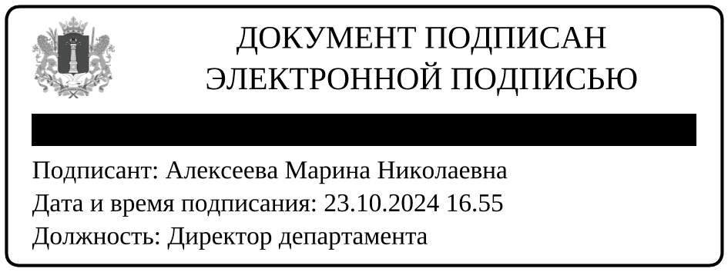

Лашманова Ирина Николаевна
(8422) 41-79-29, доб. 132

